{% conditional-section expr(coverPage = "true") %}
{% conditional-section expr(hasTenantLogo = "true") %}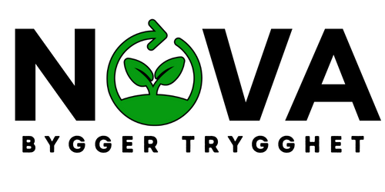{% end-section %} | {{reportLabel}}  HMS NOVA REPORTING

KONTROLLERT HMS-DOKUMENT

{{title}}
  - {% conditional-section expr(hasSubtitle = "true") %}{{subtitle}}{% end-section %}
UTARBEIDET FOR {{tenantName}}
VIRKSOMHET | {{tenantName}}
ORGANISASJONSNUMMER | {{orgNumber:discard-row-if(expr(hasOrgNumber != "true"),$)}}
ADRESSE | {{address:discard-row-if(expr(hasAddress != "true"),$)}}
LOV- OG FORSKRIFTSREFERANSE | {{legalReference:discard-row-if(expr(hasLegalReference != "true"),$)}}
GENERERT | {{generatedDate}}
UTARBEIDET AV | {{generatedBy:discard-row-if(expr(hasGeneratedBy != "true"),$)}}

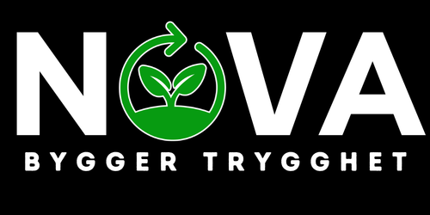 | Sikkert. Sporbart. Beslutningsklart.

{% end-section %}
{{REPORTLABEL}} {{generatedDate}}
{{title}}
Virksomhet {{tenantName}} Dokumentstatus {{subtitle}}
{% repeating-section sections %}

{{title}} {{legalRef}}
{% table-start blocks %} | {{alertSeverity}}  {{text}}  {{html}}{% table-end %}
{% end-section %}
DOKUMENTKONTROLL Rapporten er generert fra HMS Nova. Kontroller alltid status og sist oppdaterte versjon i systemet.

